2. Exercices de révisions – Géographie
1ère année commune
Mme Lerens

Exercice 1 : Utiliser les repères de base

Sur le schéma,

- identifie :
- l’équateur : n° …
- Le cercle polaire Arctique : n° …
- Le pôle Sud : n° …
- nomme les numéros suivants :
- n°2 : …………………………
- n°3 : …………………………
- n°5 : …………………………

- indique, par une flèche de couleur sur l’Equateur, le sens de rotation de la Terre.
- 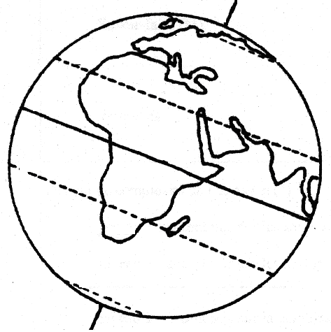Identifie les continents et les océans marqués d’une lettre dans la carte ci-dessous :
- A : ………………………………….
- B et D : ……………………………

6
4

2

1

3

5
7
A
C
D
B
E
- C : ………………………………….………..
- E : ………………………………………..

Exercice 2 : Construire un graphique simple

Répartition des zones émergées et immergées à la surface de la Terre
Océan Glacial Arctique | 3%
Océan Pacifique | 36%
Océan Atlantique | 18%
Océan Indien | 15%
……………………………… | ……..
Total | ……..

- Complète le tableau.

- Quel type de graphique choisir pour représenter ces données ?

- Construis le graphique ci-dessous. N’oublie pas le titre, la légende, les unités et l’échelle.

- Ton graphique est-il en relation avec l’expression « La Terre : planète bleue » ? Justifie ta réponse.

Exercice 3 : Lire une image géographique

" Vignobles dans les environs de Reims (Champagne)"
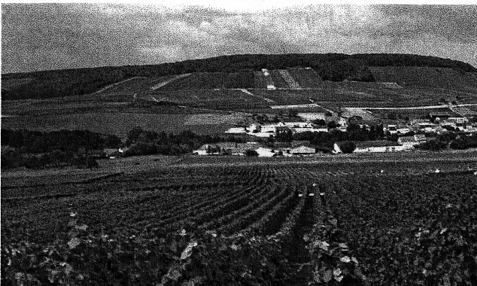

- A l’aide de l’atlas, localise le lieu où se situent ces vignobles en indiquant le nom :
    - du pays : …………………………………..
    - du continent : …………………………….

- Trouve la carte qui représente cette activité agricole pour l’espace considéré. Précise :
    - la page : …………………………………..……………..
    - le titre de la carte : …………………………………..

- Dessine le symbole du vignoble utilisé dans la légende :

- Souligne ce que ce symbole représente :

- un élément de la légende qualitative
- un élément de la légende quantitative

- Analyse le paysage.

A) Souligne le terme exact qui qualifie

    - La ligne d’horizon :

Rectiligne – ondulée – brisée – absente

    - L’angle de prise de vue :

Horizontal - oblique – vertical.

6. Coche le schéma qui correspond à une délimitation correcte des trois plans du paysage :

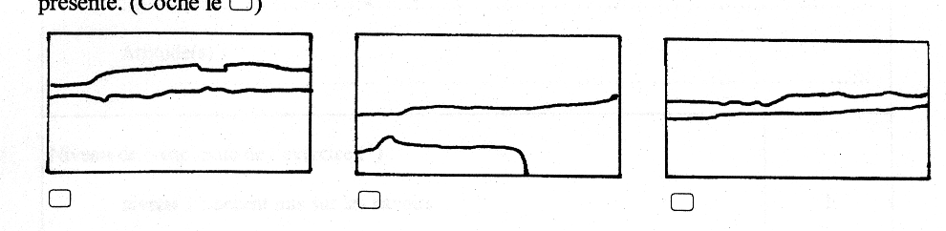
7. Complète le tableau en indiquant par une croix, pour chaque plan, le ou les éléments dominants du paysage.

Eléments du paysage. | Avant-plan | Deuxième plan | Arrière-plan
Espaces verts, forêts,…
Habitat
Activités industrielles
Activités agricoles
Voies de communication
Voies et plans d’eau
Autres (commerces, bâtiments publics,…)
8. Souligne parmi les propositions ci-dessous celle qui caractérise le type d’espace auquel ce paysage appartient :

Espace urbain – espace rural – espace industriel – espace mixte – autres

9. Justifie ta réponse.

